# **BAB I**

**PENDAHULUAN**

1. **Latar Belakang**

Perkembangan teknologi informasi saat ini semakin pesat, kebutuhan informasi dan pengolahan data dalam banyak aspek kehidupan manusia sangat penting. Dengan perkembangan teknologi yang berdampak besar bagi kehidupan manusia, khususnya organisasi dan perusahaan yang membutuhkan sebuah sistem pengolahan data secara cepat, tepat dan akurat. Untuk menunjang efektifitas, produktifitas, dan efisiensi untuk aktivitas organisasi atau perusahaan dalam menyelesaikan masalah manajemen. Hal ini juga sangat dibutuhkan bagi SMK Al-Khairiyah untuk menyusun suatu sistem pengolahan data yang terkomputerisasi, demi menciptakan pelayanan terbaik bagi para calon siswa. Sistem tersebut diharapkan mampu memberikan kemudahan bagi para calon siswa untuk melakukan proses pendaftaran. Sistem ini juga dapat membantu SMK Al-Khairiyah untuk memenuhi target kuota siswa yang hendak dicapai.

Pengelolaan informasi penerimaan siswa baru secara online bertujuan untuk menciptakan kinerja yang efektif dan efisien, karena lebih mudah mendapatkan informasi dan tidak perlu membuang banyak biaya. Observasi yang menghasilkan sistem yang informatif dan *up-to-date,* interaktif dan dinamis, diharapkan agar SMK Al-Khairiyah dapat memperoleh nilai lebih dalam kepuasan masyarakat untuk membimbing anak mereka ke SMK yang bermutu tinggi. Sistem ini serta dapat mempermudah pengaksesan sistem yang selama ini sering mengalami hambatan dalam melihat informasi, seperti jadwal penerimaan siswa baru serta persyaratan dan tata cara yang harus dipersiapkan.

SMK Al-Khairiyah yang bergerak dibidang pendidikan berusaha untuk memberikan pelayanan yang minim kendala kepada para calon siswanya. Permasalahan yang terjadi di SMK Al-Khairiyah adalah belum adanya media yang dapat menangani seluruh administrasi pendaftaran secara *real time* . Sistem yang digunakan masih bersifat konvensional dan bersifat non-praktis karena para calon siswa harus datang secara langsung ke sekolah untuk melakukan proses pendaftaran. Maka dari itu, dibutuhkan sebuah media yang dapat menangani hal itu semua, sebuah media yang bersifat fleksibel, ringan*,* dan mudah dioperasikan seperti *website.*

Maka peneliti berusaha dengan segenap potensi yang dimiliki untuk merancang sebuah *website* yang dinamis sekaligus sebagai materi penulisan Ujian Tengah Semester yang diberi judul “**Sistem Informasi Pendaftaran Siswa SMK Al-Khairiyah** **Tanjung Priok Berbasis Web Dengan Metode Waterfall**”.

1. **Rumusan Masalah**

Rumusan masalah berdasarkan latar belakang diatas adalah :

1. Bagaimana merancang Sistem Informasi Pendaftaran Siswa Baru SMK Al-Khairiyah Tanjung Priok Berbasis Web yang dapat mempercepat proses pekerjaan dan meminimalisir kesalahan*.*
2. Bagaimana Sistem InformasiPenerimaan & Pendaftaran Siswa/Siswi Baru SMK Al-Khairiyah Tanjung Priok Berbasis Web ini dapat diimplementasikan ke dalam sistem penerimaan dan pendaftaran siswa/siswi baru.
3. **Ruang Lingkup**

Ruang lingkup dalam penelitian ini antara lain :

1. Bahasa skrip dan pemrograman yang digunakan dalam pembangunan *website ini* adalah : HTML, CSS, Javascript, PHP, dengan menggunakan DBMS(*Database Management System*) MySQL*.*
2. Hanya sebatas lingkungan kebutuhan SMK Al-Khairiyah Jakarta.
3. Sistem yang dibangun hanya sebatas *web*.
4. Menggunakan UML(*Unified Modelling Language*) sebagai *tools* perancangan sistem.
5. Sistem ini mempunyai fungsi user login yang membatasi akses user menuju halaman administrator dan super administrator
6. **Tujuan Penelitian**

Berdasarkan rumusan masalah di atas, maka penulis membuat tujuan penelitian menjadi beberapa poin, yaitu :

1. Mengumpulkan seluruh informasi yang diperlukan sebagai pondasi pembangunan *website*.
2. Menciptakan rancangan secara terintegrasi Sistem Informasi Pendaftaran Siswa Baru SMK Al-Khairiyah Tanjung Priok dengan menggunakan rekayasa sistem metode SDLC *(System Development Life Cycle) waterfall* Model dan perangkat permodelan UML *(Unified Modelling Language).*
3. Mengimplementasikan sistem yang baru dibuat sesuai dengan kaidah sistem yang sudah berjalan.
4. **Manfaat Penelitian**

Manfaat penelitian yang dilakukan penulis antara lain :

1. Memberikan kemudahan bagi *user,* untuk melakukan pendaftaran di SMK Al-Khairiyah Tanjung Priok dengan sistem yang jauh lebih praktis dibandingkan sistem yang berjalan sebelumnya.
2. Memberikan kontribusi terhadap ilmu pengetahuan khususnya pengetahuan sistem informasi akan pengetahuan-pengetahuan baru yang belum diketahui sebelumnya.
3. Membantu pihak instansi yang digunakan untuk penilitian sebagai solusi masalah jangka panjang untuk menangani pendaftaran siswa baru dengan sistem yang lebih terstruktur dan terkomputerisasi.
4. **Keaslian Penelitian**

**A. Penelitian Sebelumnya**

|  |  |  |  |  |
| --- | --- | --- | --- | --- |
| No | Judul Penelitian | Th | Peneliti | Pembahasan |
| 1 | Sistem Informasi Penerimaan Siswa Baru Dengan PHP dan SQL | 2011 | Irwin Nugroho | Perancangan Sistem Informasi untuk pendaftaran siswa baru dengan studi kasus SMA 1 Negeri Jogonalan |
| 2 | Perancangan Sistem Informasi Berbasis Web Di STMIK Tasikmalaya | 2013 | Restu Adi Wiyono, Teuku Mufizar | Membahas tentang perancangan sistem informasi pendaftaran mahasiswa baru, dengan studi kasus STMIK Tasikmalaya |

**B. Perbedaan Penelitian**

Berdasarkan poin-poin di atas, maka dapat disimpulkan ada beberapa perbedaan penelitian dengan penelitian ini, antara lain :

1. Penelitian yang dilakukan oleh Irwin Nugroho, belum mengusung konsep *feedback* kepada *user.* Sedangkan penelitian ini akan mengusung konsep tersebut dengan memasang fitur *Email Gateway,* yaitu dengan memberikan notifikasi kepada pendaftar tentang status pendaftarannya. Penelitian ini juga tidak akan menggunakan PHP Native, tapi menggunakan framework Laravel agar autentikasi *user* semakin aman dan integrasinya dengan database semakin kuat.
2. Penelitian yang dilakukan oleh Restu Adi Wiyono dan Teuku Mufizar pada dasarnya sama dengan yang dilakukan Irwin Nugroho, kedua penelitian tersebut menggunakan PHP Native sehingga cukup sulit untuk mengintegrasikannya dengan fitur-fitur seperti SMS *Gateway* atau *Email Gateway.*

Kesimpulan perbedaan penelitian adalah adanya perbedaan dalam media yang digunakan pada sisi program dan konsep baru yang belum ada pada penelitian sebelumnya.

# **BAB II**

**TINJAUAN PUSTAKA**

1. **Landasan Teori**
2. **Sistem**

Simpulan dari beberapa ahli yang mengerti dengan sistem, bahwasanya sistem adalah prosedur-prosedur yang saling berkaitan membentuk suatu kerangka kerja yang utuh untuk melaksanakan suatu perintah atau pekerjaan sehingga dalam pelaksanaanya antara satu elemen dengan elemen yang lain saling berinteraksi demi mencapai suatu tujuan yang sudah di tentukan.[1]

Sedangkan pandangan beberapa ahli yang digunakan sebagai bahan referensi adalah sebagai berikut:

Menurut Azhar Susanto: **“Sistem adalah kumpulan/group dari sub sistem/bagian/komponen/apapun baik phisik ataupun non phisik yang saling berhubungan satu sama lain dan bekerja sama secara harmonis untuk mencapai tujuan tertentu”.**[2]

Menurut Sutarman: **“Sistem adalah kumpulan elemen yang saling berinteraksi dalam suatu kesatuan untuk menjalankan suatu proses pencapaian suatu tujuan utama.”**[3]

Dari beberapa pandangan yang ada dari para ahli, ada yang mengatakan bahwa sistem erat kaitanya dengan prosedur. Keduanya tidak bisa dipisahkan satu sama lain. Suatu sistem bisa berjalan apabila di dalamnya terdapat beberapa prosedur yang berjalan.

Menurut Mulyadi: “**Sistem Adalah jaringan prosedur yang dibuat menurut pola yang terpadu untuk melaksanakan kegiatan-kegiatan pokok perusahaan sedangkan prosedur adalah urutan kegiatan klerikal, biasanya melibatkan beberapa orang dalam satu department atau lebih yang dibuat untuk menjamin penanganan secara seragam transaksi perusahaan yang terjadi secara berulang-ulang.”[4]**

Dari pendapat para ahli diatas dapat diambil kesimpulan bahwa sebenarnya sistem adalah sekelompok unsur yang hubunganya saling berkaitan satu dengan yang lain, difungsikan bersama demi mencapai suatu tujuan tertentu. Maka dengan kesimpulan diatas dapat dirinci dalam pengertian sistem yang lebih global sebagai berikut:[5]

1. Setiap sistem terdiri dari unsur-unsur
2. Dari unsur-unsur yang merupakan begian sistem yang terpadu dan saling bersangkutan.
3. Unsur sistem yang saling bersangkutan bekerja sama untuk mencapai tujuan tertentu.
4. Suatu sistem merupakan bagian dari sistem yang lain yang lebih besar.
5. **Informasi**

Informasi adalah suatu hasil pengolahan berasal dari data yang sudah dimanipulasi dan dirangkum sedemikian rupa dengan bentuk dan cara yang lain dari pada bentuk aslinya sebagai tujuan untuk mendapatkan hasil akhir sebagai sarana pengambilan keputusan[6]. Pandangan beberapa ahli juga beragam akan tetapi merujuk pada hal yang sama.

Menurut Jogianto : **“Informasi adalah data yang diolah menjadi bentuk yang lebih berguna bagi yang menerimanya”** [7]

Menurut Azhar Susanto : **“Informasi adalah hasil pengolahan data yang memberikan arti dan manfaat”**[8]

Sesuai dengan pandangan para ahli diatas, dapat disimpulkan kembali bahwa sebenarnya informasi adalah sekumpulan data yang sudah diolah sedemikian rupa, sehingga dapat digunakan bagi yang membutuhkanya baik nanti digunakan sebagai sarana pengambilan keputusan ataupun juga sebagai sarana pengetahuan.

Terlepas dari pandangan para ahli diatas tentang pengertian informasi, kualitas dari informasi pun juga perlu diperhatikan. Berikut kualitas dari informasi yang umumnya digunakan sebagai acuan:

1. **Akurat,** akurat disini maksudnya adalah informasi yang di dapat harus bebas dari kesalahan, tidak menyesatkan, tidak ada perkiraan atas informasi yang di dapat. Maksud dari perkiraan diatas adalah, misal seseorang membutuhkan informasi atas jawaban dari pertanyaanya dan membutuhkan satu jawaban tepat, maka hasil yang di dapatkan juga harus berupa jawaban yang tepat bukan jawaban kurang dari nilai yang diharapkan atau lebih dari itu.
2. **Tepat Waktu,** Setiap informasi yang diinginkan, biasanya berhubungan dengan ketepatan waktu yang ada. Sebuah informasi yang diterima melebihi dari waktu yang ditentukan biasanya akan menjadi sebuah informasi yang kedaluarsa dan tidak berguna sehhingga menyebabkan operasional yang ada terganggu. Sehingga diperlukanlah ketepatan waktu atas jawaban dari setiap permintaan informasi yang ada.
3. **Relevan,** relevan disini maksudnya adalah informasi yang diberikan kepada user yang sedang mencari informasi adalah benar-benar informasi yang dibutuhkan. Jadi misalkan seorang akuntan sedang mencari informasi tentang bagaimana rumus neraca, maka yang ditampilkan adalah rumus dari neraca yang dimaksud, bukan rumus persamaan pythagoras atau rumus persamaan atom kimia[9].
4. **Sistem Informasi**

Sistem Informasi adalah suatu sistem komputer yang menyediakan informasi berdasarkan olahan data yang diterima melaluli input – proses - output kepada user dimana user itu sendiri membutuhkan informasi tersebut untuk membantunya dalam mengambil keputusan. Sistem informasi sendiri adalah sebuah kerangka dimana untuk mendapatkan sebuah informasi yang dibutuhkan maka perlu mengkoordinasikan antara sistem komputer dengan manusia.

Sistem Informasi sendiri memiliki fungsi yang berbeda, dalam pengembanganya, sistem informasi punya tujuan sesuai dengan kebutuhan masing-masing user yang akan menggunakan. Adapun dalam penerapanya, sistem yang sudah berjalan tidak bisa berdiri sendiri tanpa menggunakan basis data untuk sarana menampung informasi.

1. **Kerangka Teori**

SMK Al-Khairiyah Tanjung Priok yang masih menggunakan cara konvensional dalam sistem pendaftaran siswa baru, membuat peneliti berpikir untuk membenahi sistem tersebut dengan meningkatkan sistem yang sedang berjalan. Peneliti berasumsi, bahwa pendaftaran dengan sistem online, lebih memudahkan kedua pihak, yaitu calon siswa, dan instansi pendidikan itu sendiri. Data pendaftar pada sistem yang berjalan, harus didokumentasikan secara manual oleh admin, dan merupakan sesuatu yang tidak efisien. Dengan menggunakan sistem *online*, calon siswa hanya perlu mengisi form pada lama web, kemudian melakukan *submit* agar seluruh data terkirim langsung ke database sekolah. Calon siswa hanya perlu datang ketika adanya penyerahan berkas, pembayaran dan hal-hal teknis oleh calon siswa sebagai arsip sekolah.

Pendaftaran secara *online* juga dapat meminimalisir adanya tindak kecurangan yang dilakukan panitia pendaftaran dengan pihak pendaftar. Peneliti juga berinisiatif membuat bisnis model pada sistem agar seluruh biaya pendaftaran dapat dilakukan secara *online,* namun apabila diperlukan. Penliti masih harus mengkaji sosial budaya mayoritas pendaftar apakah sudah familiar dan nyaman dengan hal tersebut atau belum. Kegiatan survey juga harus dilakukan kepada beberapa calon pendaftar dan pihak sekolah terhadap kenyamanan sistem yang akan dibangun.

Pembangunan sistem informasi ini akan dipengaruhi oleh beberapa variabel, yaitu (1) *data flow*, (2) masukkan pihak sekolah, dan (3) masukkan pihak pendaftar. *Data flow* akan mempengaruhi sebagian besar proses perancangan sistem karena merupakan acuan utama bagaimana sistem akan bekerja menyalurkan data. Masukkan dari pihak sekolah dan pendaftar adalah sebagai perbandingan bagaimana sistem yang telah diabstraksikan sebelumnya dapat berubah sesuai masukkan tersebut. Contohnya mengenai validasi data siswa, kuota pendaftaran, pembayaran, dan sebagainya.

1. **Kerangka Konsep Penelitian**

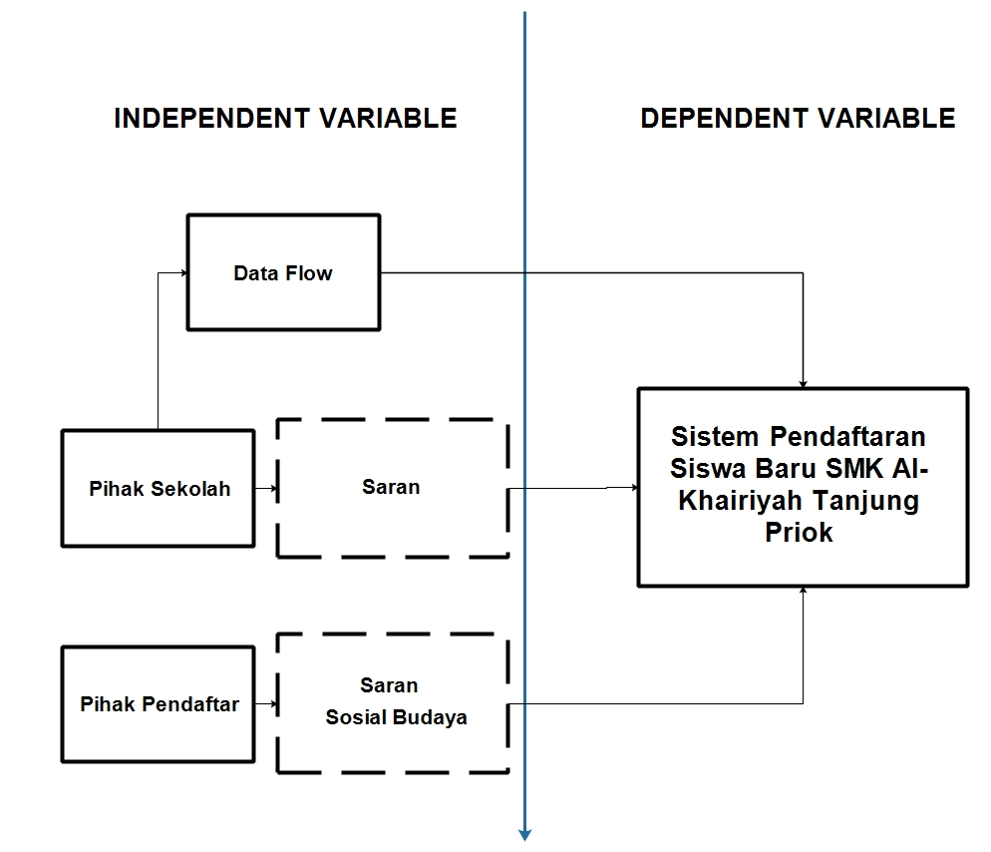

Gambar 1.1: Kerangka konsep penelitian

Berdasarkan *flowchart* di atas, terdapat 3(tiga) *Independent Variable,* yaitu: (1) *Data Flow,* (2) Pihak Sekolah, dan (3) Pihak Pendaftar. Variabel-variable ini adalah variable yang berdiri sendiri. Sedangkan pembangunan sistem informasi ini akan dijadikan sebagai *Dependent Variable* karena seluruh sistem akan bergantung pada *Independent Variable.* Penjelasan mengenai *flowchart* di atas adalah sebagai berikut:

1. **Independent Variable**
2. **Data Flow**

*Data flow* atau alur data, merupakan sebuah variable yang didapatkan langsung melalui kajian empiris melalui pengamatan dan wawancara kepada pihak sekolah mengenai administrasi pendaftaran siswa dan seluruh tahapan-tahapannya. Dengan begitu, peneliti mampu memiliki gambaran awal terhadap program yang akan dibangun, juga implementasi sistem.

1. **Pihak Sekolah**

Pihak sekolah adalah variable yang dapat mmpengaruhi perancangan sistem, pada kasus ini, hal utama yang dijadikan pengaruh terhadap perancangan sistem adalah saran. Peneliti, dalam pengembangannya akan tetap melakukan konsultasi bagaimana sistem berjalan melalui jajak pendapat dengan pihak sekolah. Hal ini dilakukan agar sistem tepat sasaran saat diaplikasikan.

1. **Pihak Pendaftar**

Pihak pendaftar khususnya orangtua calon siswa, harus diminta pendapatnya mengenai sistem yang akan dibangun. Saran dari pihak pendaftar akan dijadikan bahan banding terhadap saran dari pihak sekolah, sebagai keputusan. Sosial budaya pendaftar juga sangat penting untuk mempertimbankan suatu fitur dapat diterapkan atau tidak. Contoh untuk pembayaran *online,* maka peneliti harus mengtahui betul pendaftar sudah paham atau belum mengenai tata caranya. Apabila tidak memungkinkan, maka hasil pengamatan akan didiskusikan dengan pihak sekolah.

1. **Dependent Variable**

Satu-satunya *Dependent Variable* dalam kasus ini adalah sistem informasi pendaftaran siswa itu sendiri. Dimana dalam perjalanan pembangunannya, sistem akan banyak dipengaruhi oleh variable-variable *independent* di atas.

1. **Hipotesis**

Setelah peneliti menjelaskan poin-poin penting di atas, maka peneliti dapat mengambil sebuah hipotesis yaitu: “Pembangunan sistem informasi pendaftaran siswa baru di SMK Al-Khairiyah seharusnya dapat memudahkan proses pendaftaran siswa baru dengan kinerja yang efisien. Selama sistem dibangun tepat sasaran dan dijalankan dengan baik, maka SMK Al-Khairiyah dapat memberikan peningkatan mutu pelayanan terhadap calon pendaftar. Apabila pembangunan sistem sudah baik, namun buruk dalam pengoperasiannya, maka sistem pendaftaran siswa baru SMK Al-Khairiyah harus dipelajari ulang oleh admin pihak sekolah. Apabila Sistem yang dibangun tidak berfungsi seperti apa yang diharapkan, jauh dari sasaran, maka sistem informasi SMK Al-Khairiyah yang telah dibangun dapat dikatakan tidak layak dan membutuhkan perbaikan (*maintenance*).”

1. Bambang Harianto, *Dasar informatika dan Komputer*(Yogyakarta: Graha Ilmu, 2008), h27-28
2. Susanto Azhar,*Sistem Informasi Akuntansi,* (Bandung :Linggar Jaya, 2013), h.22
3. Sutarman, *Pengantar teknologi informasi*, (Jakarta: Bumi Aksara, 2009), h.5
4. Mulyadi,*Sistem Akuntansi,* (Jakarta :Salemba Empat, 2010), h.5
5. Edhy Sutanta ST, *Sistem Informasi Manajemen*,(Yogyakarta: Graha Ilmu, 2003)h.4-6
6. Edhy Sutanta ST, *Sistem Informasi Manajemen*,(Yogyakarta: Graha Ilmu, 2003)h.10
7. Jogianto, *Analisis dan DesainSistem Informasi*, Edisi II,(Yogyakarta, 2004),h.8
8. Susanto Azhar, Sistem Informasi Akuntansi,(Bandung: Linggar Jaya, 2013),h.46
9. Edhy Sutanta ST, *Sistem Informasi Manajemen*,(Yogyakarta: Graha Ilmu, 2003)h.13